МУНИЦИПАЛЬНОЕ ОБРАЗОВАНИЕ
ГОРОДСКОЙ ОКРУГ СУРГУТ
ХАНТЫ-МАНСИЙСКОГО АВТОНОМНОГО ОКРУГА – ЮГРЫ

АДМИНИСТРАЦИЯ ГОРОДА

ПОСТАНОВЛЕНИЕ

« | 08 | » | 07 | 20 | 26 |  | № | 7316

Об утверждении внесения
изменений в проект межевания
территории микрорайона 11А
города Сургута

В соответствии со статьями 5.1, 43, 45, 46 Градостроительного кодекса Российской Федерации, постановлением Правительства Российской Федерации от 02.02.2024 № 112 «Об утверждении Правил подготовки документации
по планировке территории, подготовка которой осуществляется на основании решений уполномоченных федеральных органов исполнительной власти, исполнительных органов субъектов Российской Федерации и органов местного самоуправления, принятия решения об утверждении документации по плани-ровке территории, внесения изменений в такую документацию, отмены такой документации или ее отдельных частей, признания отдельных частей такой документации не подлежащими применению, а также подготовки и утверждения проекта планировки территории в отношении территорий исторических поселений федерального и регионального значения», Уставом муниципального образования городской округ Сургут Ханты-Мансийского автономного
округа – Югры, постановлениями Администрации города от 24.11.2022 № 9211 «Об утверждении административного регламента предоставления муници-пальной услуги «Подготовка и утверждение документации по планировке территории», от 03.04.2026 № 3678 «О принятии решения по внесению изменений в проект межевания территории микрорайона 11А города Сургута», распоряжениями Администрации города от 30.12.2005 № 3686 «Об утверждении Регламента Администрации города», от 23.12.2024 № 8525 «О распределении отдельных полномочий Главы города между высшими должностными лицами Администрации города», учитывая заключение о результатах публичных слушаний от 18.06.2026:
1. Утвердить внесение изменений в проект межевания территории микрорайона 11А города Сургута, утвержденный постановлением Адми-нистрации города от 31.07.2018 № 5816 «Об утверждении проекта межевания территории микрорайона 11А города Сургута» (с изменениями от 30.01.2023
№ 578, 02.02.2024 № 438, 02.12.2024 № 6280), в части земельного участка
с условным номером :ЗУ18 согласно приложению.
2. Комитету информационной политики обнародовать (разместить) настоящее постановление на официальном портале Администрации города: www.admsurgut.ru.
3. Муниципальному казенному учреждению «Наш город» обнародовать (разместить) настоящее постановление в сетевом издании «Официальные документы города Сургута»: docsurgut.ru.
4. Настоящее постановление вступает в силу с даты подписания.
5. Контроль за выполнением постановления оставляю за собой.

Заместитель Главы города –
директор департамента О.В. Виер

Приложение
к постановлению
Администрации города
от ______________ № _______

Внесение изменений
в проект межевания территории микрорайона 11А города Сургута. Чертеж проекта межевания

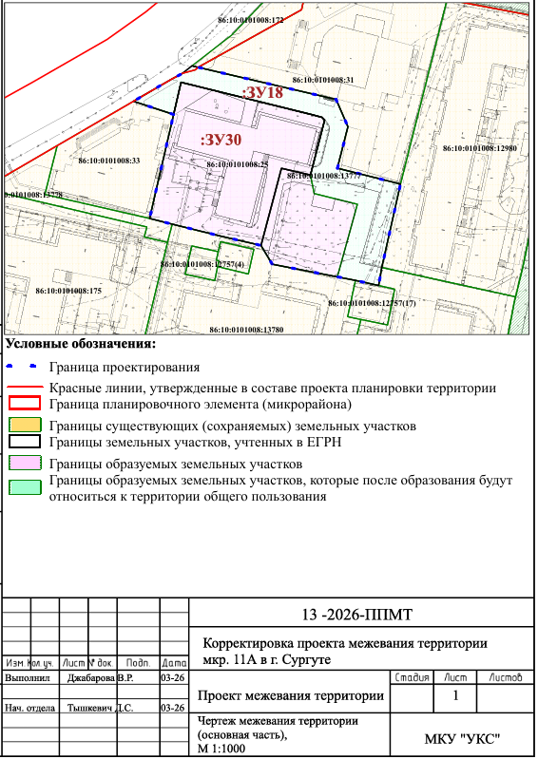

Перечень и сведения
о площади образуемых земельных участков, в том числе возможные способы их образования

Образуемые земельные участки
№ п/п | условный номер образуемого земельного участка, кадастровый номер изменяемого, сохраняемого участка | площадь, м² |  |  | адрес участка | кадастровый номер исходного земельного участка  (при наличии) | фактическое использование | вид разрешенного использования  по проекту межевания | возможные  способы образования | примечание
№ п/п |  | существу-ющая | расчетная | проектная
1 | :ЗУ30* | - | - | 3 029 | Ханты-Мансийский автономный округ – Югра, город Сургут, ул. Чехова | 86:10:0101008:25 | под 9-этажный жилой дом | многоэтажная  жилая застройка (высотная застройка) (код 2.6) | образование земельного участка путем перераспределения земельных участков  с кадастровыми номерами 86:10:0101008:13777, 86:10:0101008:25 | образуемый

Примечание: * – для образования земельных участков необходимо внесение изменений в Единый документ территориального планирования и градостроительного зонирования муниципального образования городской округ Сургут Ханты-Мансийского автономного округа – Югры, утвержденный решением Думы города от 03.12.2024 № 703-VII ДГ в части приведения территориальных зон в соответствие с существующим размещением объектов. В соответствии с пунктами 4, 5 статьи 11.2 Земельного кодекса Российской Федерации в целях реализации указанного этапа необходимо согласие собственников жилых помещений многоквартирного жилого дома.

Перечень и сведения
о площади образуемых земельных участков, которые будут отнесены к территориям общего пользования или имуществу общего пользования,
в том числе в отношении которых предполагаются резервирование и (или) изъятие для государственных или муниципальных нужд

Образуемые земельные участки
№ п/п | условный номер образуемого земельного участка, кадастровый номер изменяемого, сохраняемого участка | площадь, м² |  |  | адрес участка | кадастровый номер исходного земельного участка  (при наличии) | фактическое использование | вид разрешенного использования  по проекту межевания | возможные  способы образования | примечание
№ п/п |  | существу-ющая | расчетная | проектная
1 | :ЗУ18* | - | - | 1 304 | Ханты-Мансийский автономный округ – Югра, город Сургут, ул. Чехова | 86:10:0101008:13777 | под проезд | земельные участки (территории) общего пользования.  (код 12.0) | образование земельного участка путем перераспределения земельных участков  с кадастровыми номерами 86:10:0101008:13777, 86:10:0101008:25 | образуемый

Примечание: * – для образования земельных участков необходимо внесение изменений в Единый документ территориального планирования и градостроительного зонирования муниципального образования городской округ Сургут Ханты-Мансийского автономного округа – Югры, утвержденный решением Думы города от 03.12.2024 № 703-VII ДГ в части приведения территориальных зон в соответствие с существующим размещением объектов. В соответствии с пунктами 4, 5 статьи 11.2 Земельного кодекса Российской Федерации в целях реализации указанного этапа необходимо согласие собственников жилых помещений многоквартирного жилого дома.
Перечень координат
характерных точек границ территории элемента планировочной
структуры в системе координат, используемой для ведения
Единого государственного реестра недвижимости

Номер точки | Координаты, м
Номер точки | X | Y
1 | 984621.11 | 3571085.97
2 | 984407.92 | 3571207.83
3 | 984281.26 | 3571898.41
4 | 985033.31 | 3572054.63
5 | 985148.64 | 3571507.06
6 | 984818.06 | 3571431.67
1 | 984621.11 | 3571085.97

